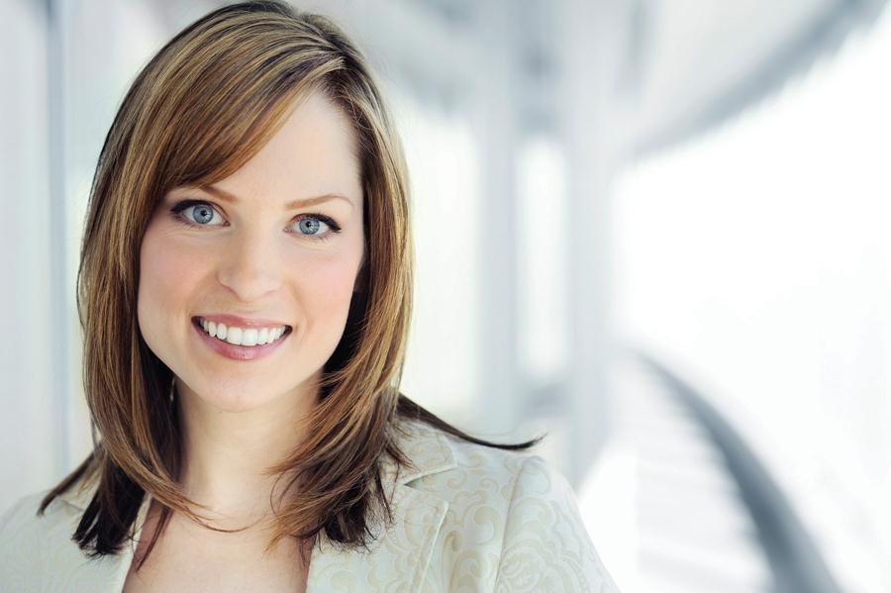

*Lassen Sie mich vorstellen*

*Mich selbst!*

*Vor M. Nachname*

*Hausbesichtigung für*

*Hausbesitzer wie Sie*

FIRMA

*Lassen Sie mich vorstellen*

*Mich selbst!*

*Vor M. Nachname*

*Hausbesichtigung für*

*Hausbesitzer wie Sie*

FIRMA

Der Grundstücksmakler in Ihrer Nachbarschaft

Der Grundstücksmakler in Ihrer Nachbarschaft

GRUNDBESITZ

GRUNDBESITZ

***Suchen Sie einen Makler, der zu Ihnen passt?***

***Suchen Sie einen Makler, der zu Ihnen passt?***

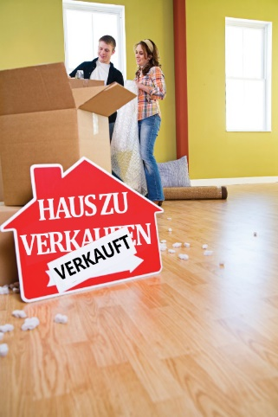[](https://www.layoutready.com/?utm_source=microsoft&utm_medium=file&utm_campaign=office_online)

Musterstraße 12

12345 Berlin

GRUNDBESITZ

GRUNDBESITZ

**Verlässlich** imperdiet doming id quod mazim placerat facer minim veni am ut wisi enim ad minimeniam, quis erat nostr uexe  
rci tation ullamcorper nostru exerci tation ullam corper et iusto odio dig nissim qui blandit praesent lupta. Tummer delenit augue duis dolore te feugait nulla facilisi. Con erattis sectetuer adip iscing elit, sed erat diam nonummy nibh magna erat aliquam erat.

Nam liber tempor cum soluta nobis sed diam nonummy nibh ut wisi enim ad minim veni am, quis nostruexerci tation ullam corper. Option congue nihil imperdiet doming id quod mazim placerat facer minim.

*Hilfsbereite, erfahrene Makler*

Kontakt

**555-543-5432**

oder im Internet unter www.IhreWebsite.com

FIRMA

**Verlässlich** imperdiet doming id quod mazim placerat facer minim veni am ut wisi enim ad minimeniam, quis erat nostr uexe  
rci tation ullamcorper nostru exerci tation ullam corper et iusto odio dig nissim qui blandit praesent lupta. Tummer delenit augue duis dolore te feugait nulla facilisi. Con erattis sectetuer adip iscing elit, sed erat diam nonummy nibh magna erat aliquam erat.

Nam liber tempor cum soluta nobis sed diam nonummy nibh ut wisi enim ad minim veni am, quis nostruexerci tation ullam corper. Option congue nihil imperdiet doming id quod mazim placerat facer minim.

*Hilfsbereite, erfahrene Makler*

Kontakt

**555-543-5432**

oder im Internet unter www.IhreWebsite.com

Musterstraße 12

12345 Berlin

FIRMA